**PROJET IT**

**EASY SCHOOL**



*Rapport Final*

*Cahier Des Charges Etendu*

Sommaire

Introduction

Présentation de l’équipe

Plan de développement et étapes du projet

Architecture du projet

Diagramme de classe

Choix techniques

Interface graphique

Uses Cases

Perspectives et Conclusion

**Introduction**

Les fins de semestre sont toujours compliquées en école, pour les étudiants certes, mais aussi pour les écoles qui doivent gérer une grande quantité de tâches. L’une des plus importantes d’entre elles est la création, saisie et publication des bulletins des étudiants. Ce sont des documents officiels qui pour le 2nd semestre officialisent le passage en année supérieure. Leur importance étant par conséquent capitale, les écoles ne peuvent donc pas se permettre un incident technique dans ce domaine. Or il n’est pas rare que d’importants retards puissent advenir, comme nous avons malheureusement pu en faire l’expérience à l’ECE TECH ou ailleurs. Voilà pourquoi nous avons créé EasySchool, un système permettant aux élèves comme aux professeurs de consulter le trombinoscope de leurs classes ainsi que leurs bulletins.

**Présentation de l’équipe**

Antoine AOUAT Victor Delarocque Damien Dagorne

**Plan de développement**

1 : Recherche documentation et connaissance du sujet

2 : Edition du cahier des charges

3 : Edition des premières interfaces graphiques

4 : Création des interfaces muettes

1er Rendu et soutenance intermédiaire

5 : Développement dynamique des interfaces muettes

6 : Intégration des différentes interfaces

7 : Design graphique

8 : Soutenance finale

9 : Rendu final

**Architecture du projet**

* Identification de l’utilisateur
  + Elève :
    - Consulte ses notes
  + Prof :
    - Accès au trombinoscope des élèves par classe
    - Création de bulletin
    - Saisie et Modif des notes
  + Membres du staff
    - Accès au trombinoscope
    - Consultation des bulletins
    - Publications du bulletin
* Interfaces graphiques
* Application dynamique
* Totalement développé
* Partiellement développé
* Non développé

Diagramme de classe

Choix techniques

Après en avoir discuté entre nous et avec notre professeur référent le Dr Taha RIDENE, nous avons choisi pour ce projet d’utiliser le python car c’est le langage que nous maitrisons tout les trois et sur lequel nous avons de sérieuses bases. Ensuite c’est un langage qui permet de faire de puissants calculs et qui est de plus entièrement libre.

Interface graphique

Nous avons choisi pour EasySchool, le plus connu et le plus simple à utiliser des modules de python, le module tkinter. Ce module permet la création et le contrôle de fenêtres graphiques.

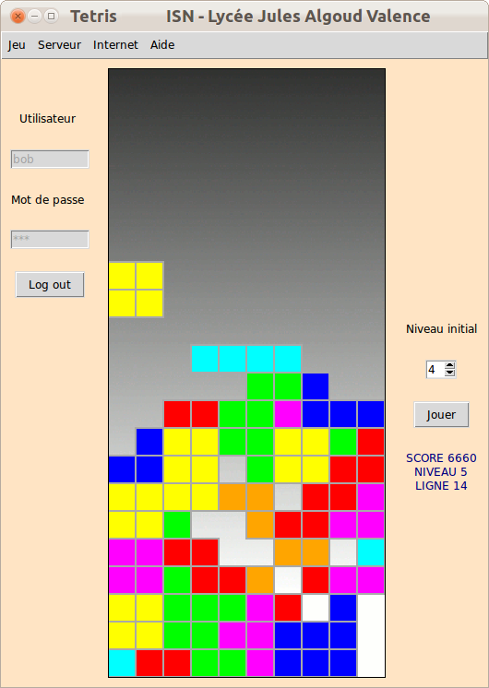 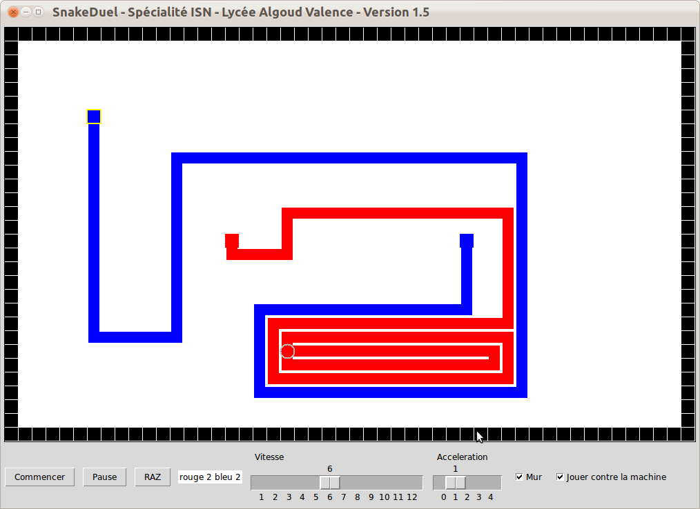

Uses Cases

1. Connexion

1. Inscription

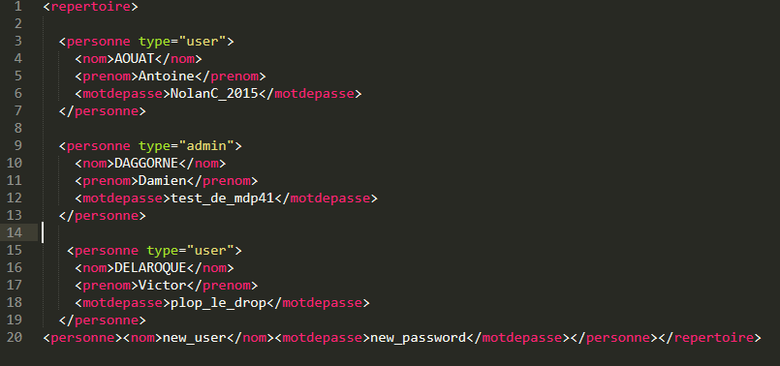

1. Trombinoscope

1. Bulletin

1. Mise en réseaux via VM

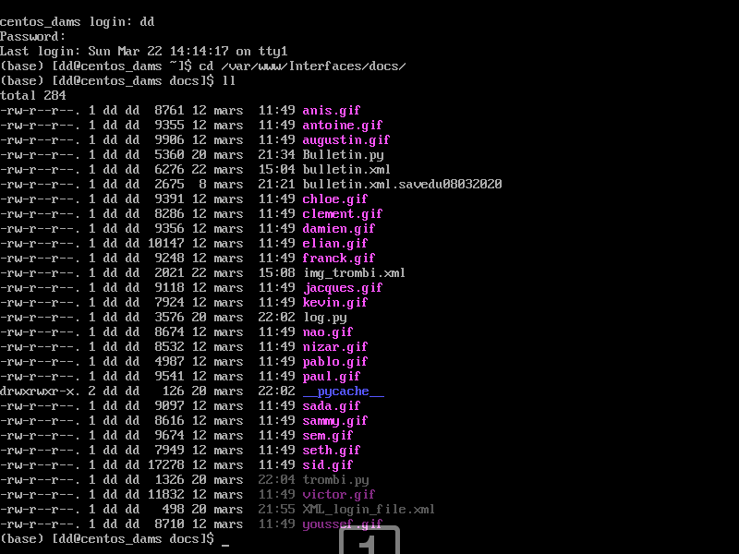

Conclusion et Perspectives

En conclusion nous avons tous les trois appréciés de travailler sur ce projet dont l’idée nous a été inspiré par un vrai problème que nous avons tous les trois rencontrés, nous étions donc particulièrement concernés et impliqués dans le développement de ce projet. Nous avons dès le début découpé le projet en trois grandes parties : la page de login/inscription, le trombinoscope et le bulletin. Cela nous a donc permis d’avancer chacun de notre côté avant la phase d’intégration. Nous avons validé 80% de nos objectifs et nous sommes plutôt satisfaite de notre application fonctionnelle.

Comme perspectives de développement, il serait intéressant de pousser l’application au maximum de sa capacité, par exemples en développement une interface professeur personnalisée et complète avec la fonction de saisie des notes, ou encore l’exportation au format PDF à finaliser. Nous pourrions également améliorer l’aspect graphique, car nous avons durant tout le développement du projet, privilégié l’aspect fonctionnel à l’aspect graphique.